ForAdventure

Web aplikacija za planinarenje i druge aktivnosti

Specifikacija zahteva

Verzija 1.0

Pregled izmena

|  |  |  |  |
| --- | --- | --- | --- |
| **Datum** | **Verzija** | **Opis** | **Autor** |
| 07.04.2023. | 1.0 | Inicijalna verzija | Predrag Tošić  Mihajlo Cvetković  Nikola Đorđević  Anastasija Mirović |
|  |  |  |  |
|  |  |  |  |
|  |  |  |  |

Sadržaj

1. Cilj dokumenta 5

2. Opseg dokumenta 5

3. Reference 5

4. Pregled slučajeva korišćenja 5

5. Profili korisnika 6

5.1 Posetilac 6

5.2 Korisnik 7

5.3 Hotelijer 7

5.4 Organizator aktivnosti 7

5.5 Iznajmljivač opreme 7

5.6 Administrator 7

6. Opis slučajeva korišćenja 7

6.1 Registracija e-mailom i lozinkom 7

6.2 Registracija putem single sign-on-a 10

6.3 Prijavljivanje e-mailom i lozinkom 10

6.4 Prijavljivanje putem single sign-on-a 10

6.5 Pregled početne stranice aplikacije 11

6.6 Pregled stranica korisnika 11

6.7 Pregled stranica aktivnosti 12

6.8 Pregled stranica hotela 12

6.9 Pregled stranica opreme za iznajmljivanje 13

6.10 Pregled aktivnosti po lokaciji 13

6.11 Pregled aktivnosti po tipu aktivnosti 13

6.12 Pregled hotela po lokaciji 14

6.13 Pregled hotela po ceni 14

6.14 Pregled opreme za iznajmljivanje po lokaciji 15

6.15 Pregled opreme za iznajmljivanje po tipu 15

6.16 Pretraga aktivnosti 15

6.17 Pretraga hotela 16

6.18 Pretraga opreme za iznajmljivanje 16

6.19 Prijava neprikladnog sadržaja 17

6.20 Postavljanje oglasa ( aktivnosti, hotela i opreme ) 17

6.21 Ažuriranje oglasa ( aktivnosti, hotela i opreme ) 18

6.22 Brisanje oglasa ( aktivnosti, hotela i opreme ) 19

7. Dodatni zahtevi 19

7.1 Funkcionalnost 19

7.2 Upotrebivost 19

7.3 Pouzdanost 19

7.4 Performanse 20

7.5 Podrška i održavanje 20

7.6 Ograničenja 20

Specifikacija zahteva

# Cilj dokumenta

Cilj ovog dokumenta je specifikacija zahteva u pogledu detaljnog opisa slučajeva korišćenja ForAdventure platforme.

# Opseg dokumenta

Dokument se odnosi na ForAdventure platformu koja će biti razvijena od strane Panama-e. Namena sistema je efikasno organizovanje aktivnosti u prirodi.

# Reference

Spisak korišćene literature:

1. ForAdventure – Predlog projekta, Panama-ForAdventure-01, V1.0, 2023, Panama.
2. ForAdventure – Planirani raspored aktivnosti na projektu, V1.0, 2023, Panama.
3. ForAdventure – Plan realizacije projekta, V1.0, 2023, Panama.
4. ForAdventure – Vizija sistema, V1.0, 2023, Panama.

# Pregled slučajeva korišćenja

Osnovni UML dijagram koji prikazuje korisnike i slučajeve korišćenja ForAdventure platforme prikazan je na sledećoj slici:

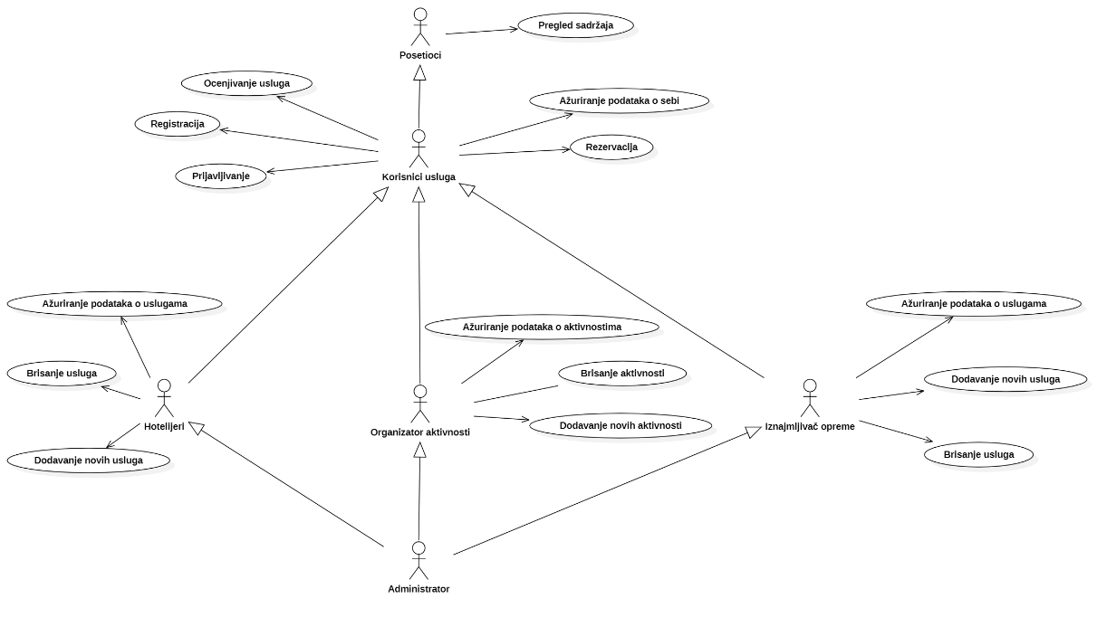

Slučajevi korišćenja *pregled sadržaja, ažuriranje podataka o uslugama i pretraga* obuhvataju složenije radnje koje se mogu dalje razložiti na pojedinačne slučajeve korišćenja.

Detaljni UML dijagram za slučaj korišćenja *pregled sadržaja* je prikazan na sledećoj slici:

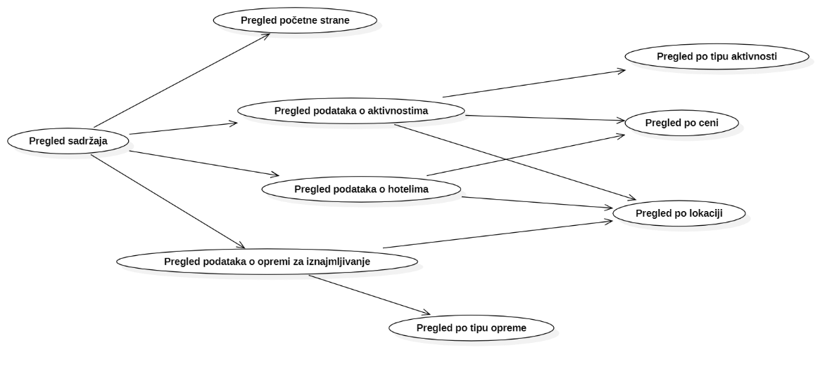

Detaljni UML dijagram za slučaj korišćenja *ažuriranje podataka o uslugama* je prikazan na sledećoj slici:

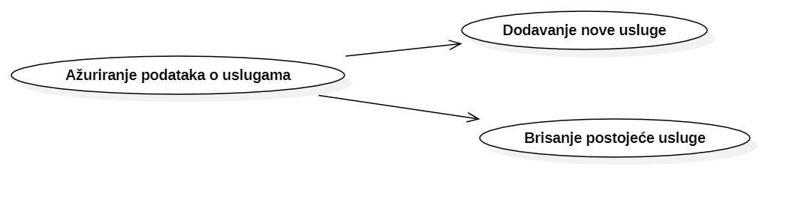

Detaljni UML dijagram za slučaj korišćenja *pretraga* je prikazan na sledećoj slici:

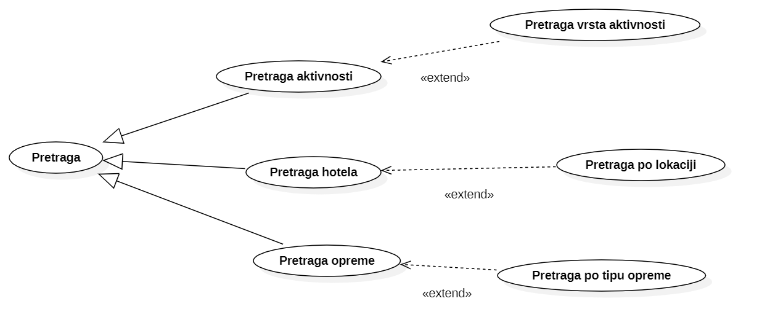

# Profili korisnika

Identifikovani su sledeći profili korisnika platforme ForAdventure:

## Posetilac

Posetilac platforme je osnovni profil korisnika sa najmanjim skupom funkcionalnosti na raspolaganju. Korisnici ovog tipa pristupaju platformi u cilju pregleda informacija koje su na njemu prezentovane. Pristup platformi u ulozi posetioca je slobodan, tj. ne zahteva prethodno prijavljivanje na platformu.

## Korisnik

Korisnik je tip profila koji obuhvata sve registrovane članove platforme. Veza generalizacije između registrovanog korisnika i posetioca platforme je uvedena da ukaže na mogućnost pristupa svim osnovnim funkcionalnostima platforme vezanih za pregled informacija. Da bi korisnik mogao da ažurira podatke o sebi potrebno je prethodno prijavljivanje.

## Hotelijer

Hotelijer je korisnik koji ima mogućnost postavljanja oglasa vezanih za smeštaj. Shodno vezi generalizacije, hotelijer ima pristup svim funkcionalnostima definisanim za korisnika, a posredno i posetioca platforme. Zaduženja specifična za hotelijera su ažuriranje, brisanje i dodavanje podataka o uslugama.

## Organizator aktivnosti

Organizator aktivnosti je korisnik koji ima mogućnost postavljanja oglasa vezanih za aktivnosti. Shodno vezi generalizacije, organizator aktivnosti ima pristup svim funkcionalnostima definisanim za korisnika, a posredno i posetioca platforme. Zaduženja specifična za organizatora aktivnosti su ažuriranje, brisanje i dodavanje podataka o aktivnostima koje će se prikazivati na početnoj strani.

## Iznajmljivač opreme

Iznajmljivač opreme je korisnik koji ima mogućnost postavljanja oglasa vezanih za opremu. Shodno vezi generalizacije, iznajmljivač opreme ima pristup svim funkcionalnostima definisanim za korisnika, a posredno i posetioca platforme. Zaduženja specifična za iznajmljivača opreme su ažuriranje, brisanje i dodavanje podataka o uslugama.

## Administrator

Administrator je specijalni profil korisnika koji ima pristup svim funkcionalnostima platforme, tj. može se naći u ulozi bilo kog korisnika platforme. Administratorski profil je uveden kako bi se obezbedila što veća fleksibilnost u pogledu mogućnosti ažuriranja sadržaja na platformi.

# Opis slučajeva korišćenja

## Registracija e-mailom i lozinkom

**Kratak opis:**

Registracija na aplikaciju.

**Akteri:**

Korisnik, Hotelijer, Organizator aktivnosti, Iznajmljivač opreme.

**Preduslovi:**

Korisnik nije ulogovan.

**Osnovni tok:**

1. Korisnik pristupa formi za prijavljivanje.
2. Prikazuju se opcije za prijavljivanje i registraciju.
3. Korisnik pristupa formi za registraciju.
4. Korisnik unosi e-mail, ime, prezime, i lozinku.
5. Korisnik klikće na dugme za potvrdu registracije.
6. Izvršava se validacija na klijentskoj strani. [izuzetak: neuspešna validacija podataka na klijentskoj strani].
7. Izvršava se validacija na serverskoj strani. [izuzetak: nalog sa unetim e-mailom već postoji]
8. Korisniku se šalje e-mail sa verifikacionim kodom.
9. Korisnik unosi verifikacioni kod. [izuzetak: uneti verifikacioni kod se ne poklapa sa poslatim]
10. Proverava se tačnost unetog verifikacionog koda.
11. Nalog se kreira i podaci se upisuju u bazu podataka.

**Izuzeci:**

[*Neuspešna validacija podataka na klijentskoj strani*] Prikazuje se obaveštenje korisniku uz odgovarajuća polja za unos.

[*Nalog sa unetim e-mailom već postoji*] Prikazuje se obaveštenje korisniku da već postoji nalog sa unetim e-mailom.

[U*neti verifikacioni kod se ne poklapa sa poslatim*] Prikazuje se obaveštenje korisniku i može da proba ponovo da unese ispravan kod.

**Posledice:**

Posetilac dobija korisnički nalog i omogućena mu je prijava, pristup i priveligije definisane datim tipom naloga.

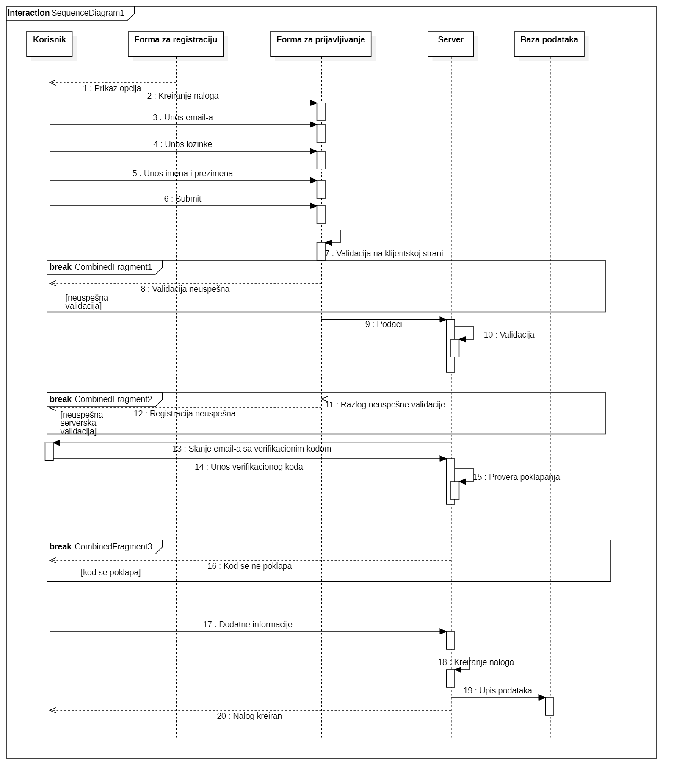

## Registracija putem single sign-on-a

**Kratak opis:**

Registracija na aplikaciju.

**Akteri:**

Korisnik, Hotelijer, Organizator aktivnosti, Iznajmljivač opreme.

**Preduslovi:**

Korisnik nije ulogovan.

**Osnovni tok:**

1. Korisnik pristupa formi za prijavljivanje.
2. Korisnik klikće na dugme za prijavljivanje putem SSO-a.
3. Izvršava se validacija na serverskoj strani.
4. Nalog se kreira i podaci se upisuju u bazu podataka.

**Izuzeci:**

Nema.

**Posledice:**

Posetilac dobija korisnički nalog i omogućena mu je prijava, pristup i priveligije definisane datim tipom naloga.

## Prijavljivanje e-mailom i lozinkom

**Kratak opis:**

Prijavljivanje korisnika na aplikaciju u cilju pristupa njenom sadržaju.

**Akteri:**

Korisnik, Hotelijer, Organizator aktivnosti, Iznajmljivač opreme.

**Preduslovi:**

Korisnik nije prijavljen.

**Osnovni tok:**

1. Korisnik pokušava da pristupi nekoj stranici aplikacije.
2. Vrši se redirekcija korisnika na stranicu za prijavu.
3. Korisnik unosi e-mail i lozinku.
4. Pritiskom na dugme za prijavu podaci se prosleđuju serveru. [izuzetak: neuspešna validacija podataka na klijentskoj strani].
5. Vrši se autentifikacija korisnika na osnovu primljenih podataka. [izuzetak: pogrešan e-mail i/ili lozinka].
6. Generiše se odgovarajući JSON Web Token.

## Prijavljivanje putem single sign-on-a

**Kratak opis:**

Prijavljivanje korisnika na aplikaciju u cilju pristupa njenom sadržaju.

**Akteri:**

Korisnik, Hotelijer, Organizator aktivnosti, Iznajmljivač opreme.

**Preduslovi:**

Korisnik nije prijavljen.

**Osnovni tok:**

1. Korisnik pokušava da pristupi nekoj stranici aplikacije.
2. Vrši se redirekcija korisnika na stranicu za prijavu.
3. Korisnik klikće na dugme za prijavljivanje putem SSO-a.
4. Pritiskom na dugme za prijavu podaci se prosleđuju serveru.
5. Vrši se autentifikacija korisnika na osnovu primljenih podataka.
6. Generiše se odgovarajući JSON Web Token.
7. Vrši se redirekcija korisnika na početnu stranicu i prikaz informacija svojstvenih njemu.

**Izuzeci:**

Nema.

**Posledice:**

Korisnik je ulogovan na aplikaciju i dobija privilegije i pogled predviđen njegovim nalogom.

## Pregled početne stranice aplikacije

**Kratak opis:**

Prikaz naslovne stranice aplikacije sa informacijama relevantnim za aktivnosti koje su od interesa korisniku.

**Akteri:**

Korisnik, Hotelijer, Organizator aktivnosti, Iznajmljivač opreme.

**Preduslovi:**

Korisnik je prijavljen.

**Osnovni tok:**

1. Korisnik je uspešno ulogovan.
2. Prikazuje se naslovna stranica aplikacije.

**Izuzeci:**

Nema.

**Posledice:**

Tekuća stranica je naslovna stranica.

## Pregled stranica korisnika

**Kratak opis:**

Prikaz stranice sa informacijama o određenom korisniku.

**Akteri:**

Korisnik, Hotelijer, Organizator aktivnosti, Iznajmljivač opreme.

**Preduslovi:**

Korisnik je prijavljen.

**Osnovni tok:**

1. Izbor opcije za prikaz informacija o određenom korisniku.
2. Prikazuje se stranica sa informacijama o tom korisniku.

**Izuzeci:**

Nema.

**Posledice:**

Tekuća stranica je stranica sa podacima o izabranom korisniku.

## Pregled stranica aktivnosti

**Kratak opis:**

Prikaz stranice sa osnovnim informacijama o aktivnosti.

**Akteri:**

Korisnik, Hotelijer, Organizator aktivnosti, Iznajmljivač opreme.

**Preduslovi:**

Korisnik je prijavljen.

**Osnovni tok:**

1. Korisnik bira aktivnost za prikaz.
2. Prikazuje se stranica aktivnosti.

**Izuzeci:**

Nema.

**Posledice:**

Tekuća stranica je stranica odabrane aktivnosti.

## Pregled stranica hotela

**Kratak opis:**

Prikaz stranice sa osnovnim informacijama o hotelu.

**Akteri:**

Korisnik, Hotelijer, Organizator aktivnosti, Iznajmljivač opreme.

**Preduslovi:**

Korisnik je prijavljen.

**Osnovni tok:**

1. Korisnik bira hotel za prikaz.
2. Prikazuje se stranica hotela.

**Izuzeci:**

Nema.

**Posledice:**

Tekuća stranica je stranica odabranog hotela.

## Pregled stranica opreme za iznajmljivanje

**Kratak opis:**

Prikaz stranice sa osnovnim informacijama o opremi za iznajmljivanje.

**Akteri:**

Korisnik, Hotelijer, Organizator aktivnosti, Iznajmljivač opreme.

**Preduslovi:**

Korisnik je prijavljen.

**Osnovni tok:**

1. Korisnik bira opremu za iznajmljivanje koja se prikazuje.
2. Prikazuje se stranica opreme za iznajmljivanje.

**Izuzeci:**

Nema.

**Posledice:**

Tekuća stranica je stranica odabrane opreme za iznajmljivanje.

## Pregled aktivnosti po lokaciji

**Kratak opis:**

Prikaz stranice sa aktivnostima filtriranim po lokaciji.

**Akteri:**

Korisnik, Hotelijer, Organizator aktivnosti, Iznajmljivač opreme.

**Preduslovi:**

Korisnik je prijavljen.

**Osnovni tok:**

1. Korisnik bira aktivnost za prikaz.
2. Korisnik bira prikaz aktivnosti filtriranim po lokaciji.

**Izuzeci:**

Nema.

**Posledice:**

Prikazuje se stranica aktivnosti sa svim aktivnostima filtriranim po odgovarajućoj lokaciji.

## Pregled aktivnosti po tipu aktivnosti

**Kratak opis:**

Prikaz stranice sa aktivnostima filtriranim po tipu.

**Akteri:**

Korisnik, Hotelijer, Organizator aktivnosti, Iznajmljivač opreme.

**Preduslovi:**

Korisnik je prijavljen.

**Osnovni tok:**

1. Korisnik bira aktivnost za prikaz.
2. Korisnik bira tip aktivnosti.

**Izuzeci:**

Nema.

**Posledice:**

Prikazuje se stranica aktivnosti sa svim aktivnostima filtriranim po tipu.

## Pregled hotela po lokaciji

**Kratak opis:**

Prikaz stranice sa hotelima filtriranim po lokaciji.

**Akteri:**

Korisnik, Hotelijer, Organizator aktivnosti, Iznajmljivač opreme.

**Preduslovi:**

Korisnik je prijavljen.

**Osnovni tok:**

1. Korisnik bira hotel za prikaz.
2. Korisnik bira prikaz hotela filtriranim po lokaciji.

**Izuzeci:**

Nema.

**Posledice:**

Prikazuje se stranica aktivnosti sa svim aktivnostima filtriranim po tipu.

## Pregled hotela po ceni

**Kratak opis:**

Prikaz stranice sa hotelima filtriranim po ceni.

**Akteri:**

Korisnik, Hotelijer, Organizator aktivnosti, Iznajmljivač opreme.

**Preduslovi:**

Korisnik je prijavljen.

**Osnovni tok:**

1. Korisnik bira hotel za prikaz.
2. Korisnik bira prikaz hotela filtriranim po ceni.

**Izuzeci:**

Nema.

**Posledice:**

Prikazuje se stranica hotela sa svim hotelima filtriranim po ceni.

## Pregled opreme za iznajmljivanje po lokaciji

**Kratak opis:**

Prikaz stranice sa opremom za iznajmljivanje filtriranom po lokaciji.

**Akteri:**

Korisnik, Hotelijer, Organizator aktivnosti, Iznajmljivač opreme.

**Preduslovi:**

Korisnik je prijavljen.

**Osnovni tok:**

1. Korisnik bira opremu za iznajmljivanje za prikaz.
2. Korisnik bira prikaz opreme za iznajmljivanje filtriranim po lokaciji.

**Izuzeci:**

Nema.

**Posledice:**

Prikazuje se stranica opreme za iznajmljivanje filtriranom po lokaciji.

## Pregled opreme za iznajmljivanje po tipu

**Kratak opis:**

Prikaz stranice sa opremom za iznajmljivanje filtriranom po tipu.

**Akteri:**

Korisnik, Hotelijer, Organizator aktivnosti, Iznajmljivač opreme.

**Preduslovi:**

Korisnik je prijavljen.

**Osnovni tok:**

1. Korisnik bira opremu za iznajmljivanje za prikaz.
2. Korisnik bira prikaz opreme za iznajmljivanje filtriranim po tipu.

**Izuzeci:**

Nema.

**Posledice:**

Prikazuje se stranica opreme za iznajmljivanje filtriranom po tipu.

## Pretraga aktivnosti

**Kratak opis:**

Korisnik vrši pretragu za željenom aktivnošću.

**Akteri:**

Korisnik, Hotelijer, Organizator aktivnosti, Iznajmljivač opreme.

**Preduslovi:**

Korisnik je prijavljen.

**Osnovni tok:**

1. Korisnik započinje unos u polje za pretragu.
2. Prikazuju se svi rezultati pretrage za zadati unos [izuzetak: nema rezultata za dati unos pretrage]
3. Korisnik može da klikne na željeni rezultat.

**Izuzeci:**

[*Nema rezultata za dati unos pretrage*] Korisnik može ostati bez rezultata pretrage ako je kriterijum pretrage previše strog.

**Posledice:**

Tekuća stranica je stranica za pregled odabrane aktivnosti.

## Pretraga hotela

**Kratak opis:**

Korisnik vrši pretragu za željenim hotelom.

**Akteri:**

Korisnik, Hotelijer, Organizator aktivnosti, Iznajmljivač opreme.

**Preduslovi:**

Korisnik je prijavljen.

**Osnovni tok:**

1. Korisnik započinje unos u polje za pretragu.
2. Prikazuju se svi rezultati pretrage za zadati unos [izuzetak: nema rezultata za dati unos pretrage]
3. Korisnik može da klikne na željeni rezultat.

**Izuzeci:**

[*Nema rezultata za dati unos pretrage*] Korisnik može ostati bez rezultata pretrage ako je kriterijum pretrage previše strog.

**Posledice:**

Tekuća stranica je stranica za pregled odabranog hotela.

## Pretraga opreme za iznajmljivanje

**Kratak opis:**

Korisnik vrši pretragu za željenom opremom.

**Akteri:**

Korisnik, Hotelijer, Organizator aktivnosti, Iznajmljivač opreme.

**Preduslovi:**

Korisnik je prijavljen.

**Osnovni tok:**

1. Korisnik započinje unos u polje za pretragu.
2. Prikazuju se svi rezultati pretrage za zadati unos [izuzetak: nema rezultata za dati unos pretrage]
3. Korisnik može da klikne na željeni rezultat.

**Izuzeci:**

[*Nema rezultata za dati unos pretrage*] Korisnik može ostati bez rezultata pretrage ako je kriterijum pretrage previše strog.

**Posledice:**

Tekuća stranica je stranica za pregled odabrane opreme.

## Prijava neprikladnog sadržaja

**Kratak opis:**

Prijava sadržaja za koji korisnik smatra da nije u smernici sa pravilnikom/neprikladan sadržaj.

**Akteri:**

Korisnik, Hotelijer, Organizator aktivnosti, Iznajmljivač opreme.

**Preduslovi:**

Korisnik je prijavljen.

**Osnovni tok:**

1. Korisnik bira opciju za prijavu sadržaja.
2. Korisnik vrši odabir razloga prijave.

**Izuzeci:**

Nema.

**Posledice:**

Administrator bivaju obavešteni o prijavi.

## Postavljanje oglasa ( aktivnosti, hotela i opreme )

**Kratak opis:**

Oglasivač( organizator aktivnosti, hotelijer ili iznajmljivač opreme ) postavlja svoj oglas.

**Akteri:**

Hotelijer, Organizator aktivnosti, Iznajmljivač opreme.

**Preduslovi:**

Korisnik je prijavljen.

Korisnik je započeo dodavanje oglasa.

**Osnovni tok:**

1. Korisnik otvara stranicu željenog oglasa.
2. Korisnik bira opciju za dodavanje novog oglasa.
3. Prikazuje se forma za dodavanje oglasa.
4. Korisnik unosi osnovne informacije neophodne za identifikaciju oglasa
5. Nakon revizije oglasa korisnik potvrđuje dodavanje.
6. Oglas se dodaje u bazu podataka.
7. Vrši se redirekcija korisinika na stranicu dodatog oglasa.

**Izuzeci:**

Nema.

**Posledice:**

Dodat oglas.

## Ažuriranje oglasa ( aktivnosti, hotela i opreme )

**Kratak opis:**

Oglasivač( organizator aktivnosti, hotelijer ili iznajmljivač opreme ) ažurira svoj oglas.

**Akteri:**

Hotelijer, Organizator aktivnosti, Iznajmljivač opreme.

**Preduslovi:**

Korisnik je prijavljen.

Korisnik ima postavljen oglas.

Korisnik je započeo ažuriranje oglasa.

**Osnovni tok:**

1. Korisnik otvara stranicu željenog oglasa.
2. Korisnik bira opciju za ažuriranje novog oglasa.
3. Prikazuje se forma za ažuriranje oglasa.
4. Korisnik menja osnovne informacije oglasa
5. Nakon revizije oglasa korisnik potvrđuje izmenu.
6. Oglas se ažurira u bazu podataka.
7. Vrši se redirekcija korisinika na stranicu ažuriranog oglasa.

**Izuzeci:**

Nema.

**Posledice:**

Izmenjen oglas.

## Brisanje oglasa ( aktivnosti, hotela i opreme )

**Kratak opis:**

Oglasivač( organizator aktivnosti, hotelijer ili iznajmljivač opreme ) briše svoj oglas.

**Akteri:**

Hotelijer, Organizator aktivnosti, Iznajmljivač opreme.

**Preduslovi:**

Korisnik je prijavljen.

Korisnik ima dodat oglas.

Korisnik je započeo brisanje oglasa.

**Osnovni tok:**

1. Korisnik otvara stranicu željenog oglasa.
2. Korisnik bira opciju za brisanje novog oglasa.
3. Prikazuje se forma za brisanje oglasa.
4. Korisnik unosi osnovne informacije neophodne za identifikaciju oglasa
5. Nakon revizije oglasa korisnik potvrđuje brisanje.
6. Oglas se briše iz baze podataka.
7. Vrši se redirekcija korisinika na početnu stranicu.

**Izuzeci:**

Nema.

**Posledice:**

Obrisan oglas.

# Dodatni zahtevi

## Funkcionalnost

U ovom odeljku su specificirani funkcionalni zahtevi koji su zajednički za više slučajeva korišćenja.

ForAdventure platforma ne zahteva nikakve dodatne funkcionalnosti.

## Upotrebivost

U ovom odeljku su specificirani zahtevi koji su vezani za, ili utiču na upotrebivosti sistema koji se razvija.

**Korisnički interfejs prilagođen korisniku:**

Korisnički interfejs ForAdventure platforme će biti dizajniran tako da bude omogućeno jednostavno i intuitivno korišćenje bez potrebe za organizovanjem dodatne obuke.

## Pouzdanost

U ovom odeljku su specificirani zahtevi u pogledu pouzdanosti sistema koji se razvija.

**Dostupnost:**

ForAdventure platforma će biti dostupan 24 časa dnevno, 7 dana u nedelji. Vreme kada platforma nije dostupan ne sme da pređe 10%.

**Srednje vreme između otkaza:**

Srednje vreme između dva sukcesivna otkaza ne sme da padne ispod 120 sati.

## Performanse

U ovom odeljku su specificirani zahtevi koji definišu željene performanse sistema koji se razvija.

**Broj korisnika koji simultano pristupaju:**

Sistem će da podrži do 1000 simultanih pristupa korisnika portalu.

**Vreme odziva za pristup bazi podataka:**

Vreme potrebno za pristupanje bazi podataka u cilju izvršenje nekog upita ne sme da bude veće od 5 sekundi.

## Podrška i održavanje

U ovom odeljku su specificirani zahtevi koji treba da poboljšaju stepen podrške i mogućnost održavanja sistema koji se razvija.

ForAdventure platforma ne zahteva posebnu podršku i održavanje.

## Ograničenja

U ovom odeljku su specificirana ograničenja kojih se treba pridržavati pri projektovanju sistema koji se razvija.

**Hardverska platforma:**

Klijentski deo sistema treba da ima mogućnost izvršavanja na bilo kom PC računaru ili mobilnom uređaju sa minimum 1 GHz 64-bit procesorom sa 2 jezgra i 4 GB RAM memorije.

Serverski deo sistema će raditi na računaru sa minimum 2 GHz 64-bit procesorom sa 4 jezgra i 8 GB RAM memorije.

**Tipovi Web čitača:**

Klijentski deo web aplikacije ForAdventure će biti optimizovan za sledeće Web čitače: Chrome 63+, Firefox 58+, Opera 50+, Edge 13+, Internet Explorer 11+, Safari 9+, iOS 9+, Android 4.4+.